# 竞赛规程 | ****2025齐鲁之巅国际越野挑战赛****

**2025齐鲁之巅国际越野挑战赛**

**竞赛规程**

**一、赛事概要**

**赛事名称：**2025齐鲁之巅国际越野挑战赛

**指导单位：山东省登山户外运动协会**

**主办单位：济南市铁人三项运动协会**

**赛事时间：**2024年5月 18日

**比赛地点：**济南市奥林匹克体育中心

**二、组别设置**

40 km组**（拟ITRA积分：2分 正在申请中）**

25 km组**（拟ITRA积分：1分 正在申请中）**

10 km组

5   km组

1. **赛事日程**

**4:30-5:00 工作人员、志愿者、医疗保障团队到岗**

**5:00-5：50运动员集结、存包、检录**

**5:00-6:00起跑仪式（40公里组）**

**6:20-6:50运动员集结（25公里组）**

**6:50-7:00起跑仪式（25公里组）**

**7:20-7:50运动员集结（10公里组、5公里组）**

**7:50-8:00起跑仪式（10公里组、5公里组）**

**四、比赛线路**

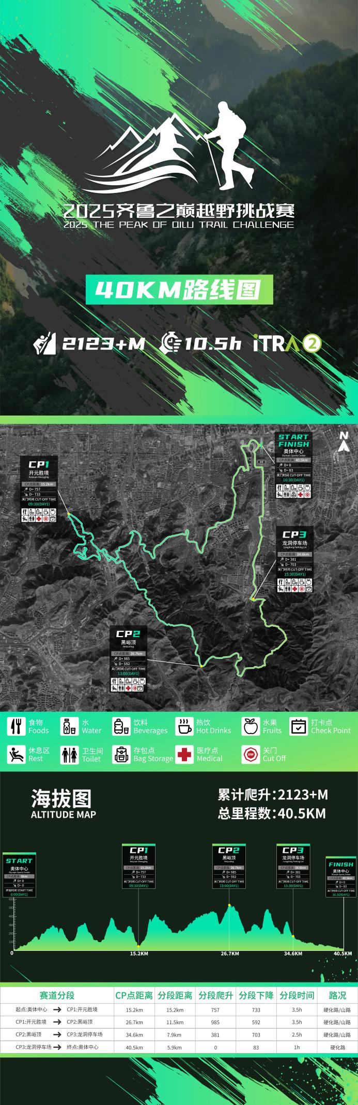

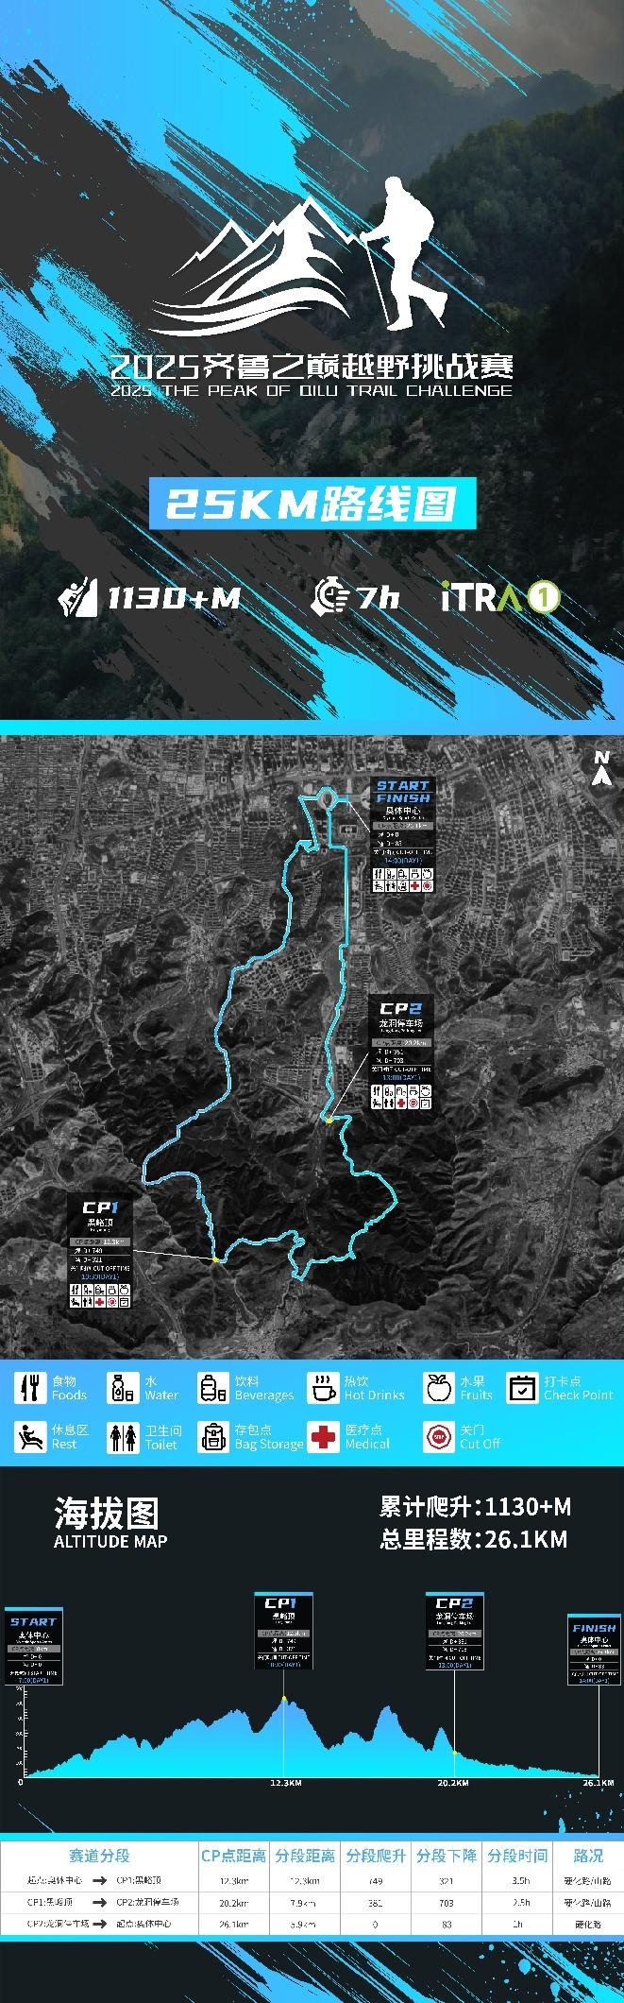

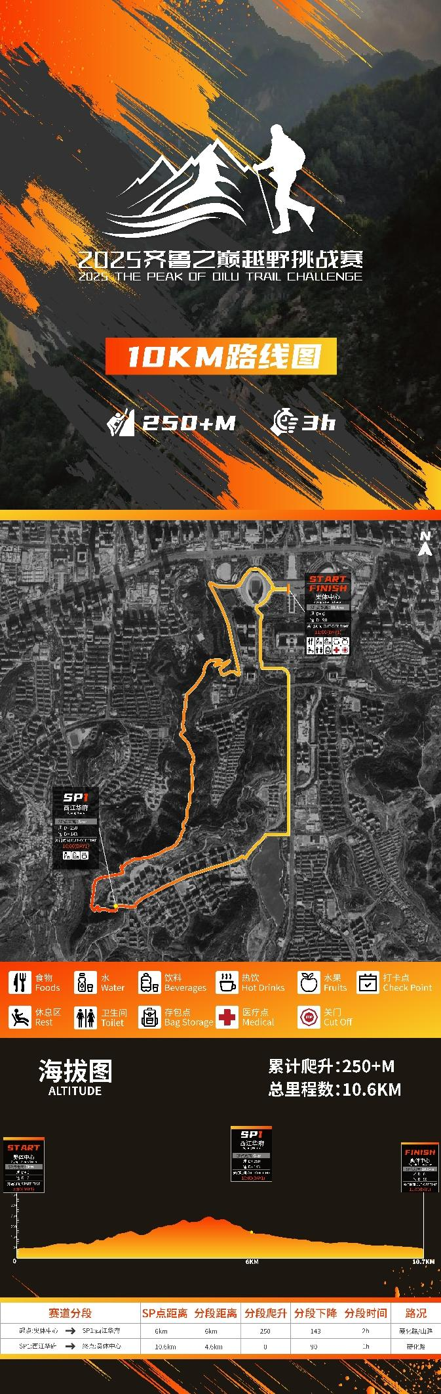

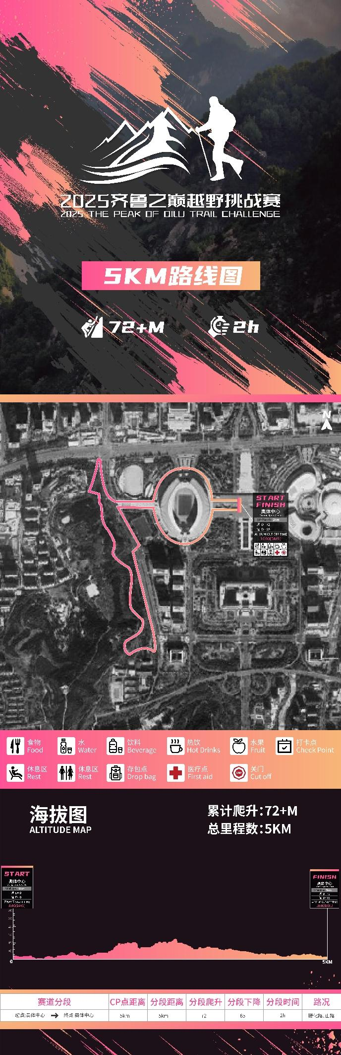

**五、报名报到**

**（一）报名**

**（1）参赛须知**

参赛选手，应知晓并遵守如下规则：

1. 明确知晓本赛事各组别的比赛距离与风险且有足够的心理和身体准备；

2. 要对以下情况有完全的赛前准备：

1）知晓在无外界帮助情况下如何应对在户外里因天气突变等不可抗力而导致的各种困难，如夜路、低温、大风、雷暴、大雾、雨雪天气等；

2）知晓在独自一人的情况下如何应对由于极度疲劳、肠胃问题、肌肉与关节疼痛以及其他病痛而可能导致的生理与心理问题；

3）对于人在户外可能会遇到的各种困难有预见性，并根据个人的能力与状态提前有所准备，组委会会提供相应的辅助帮助。

3. 以下疾病患者不宜参加本次比赛，如带病参加比赛则一切后果自负：

Ø先天性心脏病和风湿性心脏病患者；

Ø高血压和脑血管疾病患者；

Ø心肌炎和其他心脏病患者；

Ø冠状动脉病患者和严重心律不齐者；

Ø血糖过高或过低的糖尿病患者；

Ø比赛日前两周以内患过感冒者；

Ø赛前饮酒者或睡眠不足者；

Ø孕（产）妇；

Ø其他不适合运动的疾病患者。

请参赛选手结合越野赛赛事特点和自身条件，务必衡量身体条件是否能够参加本次比赛，不可忽视此项运动的风险，本着安全第一的原则，量力而行。比赛过程中组委会有权终止身体不适和预计在关门时间内不能完赛的参赛选手继续比赛，如参赛选手不听劝阻，强行继续比赛，由此产生的安全问题全部由参赛选手自己承担。

**（2）报名时间**

即日起 -2025年 3月31日（报满为止）

**（3）报名费用**

40 km组：499元/人

25 km组：399元/人

10 km组：159元/人

5 km组：99元/人

早鸟价（时间：即日起 - 2025年2月28日）

40 km组：449元/人

25 km组：359元/人

10 km组：145元/人

5 km组：89元/人

团报特惠（时间：即日起 - 2025年2月28日）

40 km组：425元/人

25 km组：339元/人

10 km组：135元/人

5 km组：85元/人

团报联系人：郭老师19862133293

**（4）报名资格**

**1. 40km组**

1）近一年之内完成过全程马拉松或者25km以上距离越野跑比赛（报名时选手需向组委会提交完赛成绩证书）

2）参赛选手年龄必须在18周岁以上（2007年以前出生），65周岁以内（1960年以后出生）。

3）建议到二级甲等或以上医院体检，并作心电图，听取医生建议是否报名。

**2. 25km组**

1）一年之内完成过半程马拉松线下比赛或正式越野赛15公里以上距离（报名时选手需向组委会提交完赛成绩证书）

2）参赛选手年龄必须在16周岁以上（2009年以前出生），65周岁以内（1960年以后出生）。

3）建议到二级甲等或以上医院体检，并作心电图，听取医生建议是否报名。

**3. 10km组**

1）身体健康，有长期跑步习惯、经常参加户外运动锻炼者。

2）参赛选手年龄必须在12周岁以上（2013年以前出生），65周岁以内（1960年以后出生）。

**4. 5km组**

1）身体健康，经常参加运动锻炼者。

2）参赛选手年龄必须在10周岁以上（2015年以前出生），65周岁以内（1960年以后出生）。

如参赛选手未满16周岁，必须由比赛当日年龄在18周岁以上（2007年以前出生）的参赛选手陪同。

**（5）资格审核**

1. 满足上述报名条件的参赛选手须根据报名平台要求完整填写报名信息并交纳报名费用，组委会按照报名顺序进行人工资格审核。

2. 组委会将对成绩证明的真实性进行核实，伪造成绩证明者将被列入禁赛名单。审核通过后，组委会将向选手发送短信通知。

3. 未能通过资格审核的选手，在报名时间内可再次提交相关符合要求的证明进行“资料补登”，申请重新审核。

**（6）退出规则**

凡已报名成功选手，在2025年3月31日20时之前申请，可申请退费100%；凡已报名成功选手，在2025年4月15日24时之前申请，可申请退费50%；2025年4月16日起，不再接受任何退费申请。报名成功后，任何人不得私下转让名额（替跑），一经发现，组委会立刻取消报名参赛者及参赛者比赛资格，由此而产生的一切后果由报名参赛者本人承担。

**（二）赛前领物**

**（1）时间、地点**

时间：2025年5月16日9：00-20:00

2025年5月17日9：00-21:00

地点：济南奥林匹克体育中心（已赛前详细通知为准）

**（2）报到需携带物品**

1. 限本人持报名所用证件如个人身份证、军官证或护照的原件（不接受代领）；

2. 一年内县级以上（含县级）医院体检证明或其他正规体检机构证明复印件（必须包含心电图）；

3. 强制装备：报到时需检查强制装备（详见上述强制装备清单），如有缺少，需补齐才能进行领物。

**（3）注意事项**

1. 参赛选手领物时需现场签署“参赛承诺书”；

2. 现场检查参赛包内物品是否齐备，跟踪计时设备是否有效；

3. 本次赛事参赛包不接受任何形式的代领；

4. 参赛选手在领取赛事包前，需交纳定位设备押金人民币500元。比赛结束后返还定位设备，组委会将退还押金，设备如有遗失或损坏，押金不予退还。领取设备时须注意检查设备的有效性，未检验者组委会默认设备正常。

5. 若参赛选手体检证明出现伪造情况，参赛选手在赛事中出现的一切后果由选手本人承担。

**六、检录**

**（一）各组别检录时间和地点**

**（二）集结区装备检查**

注：建议参赛选手在所参与组别赛事开赛前60分钟到达赛事指定地点进行检录，发枪后停止检录。

1. 集结区入口的裁判和工作人员将对参赛选手的安全强制装备进行抽查；

2. 被抽查发现未按照参赛要求携带强制装备的选手，需按照裁判要求补齐缺少的强制装备，否则裁判有权取消选手的参赛资格。

注：集结期间选手须遵守参赛礼仪，互相礼貌友好，积极参与开幕式活动。

**七、竞赛规则**

按照《中国登山协会山地越野跑竞赛规则》及《山地越野跑办赛规范》团体标准进行修订的本届济南越野赛竞赛规程执行。

**（一）【出发检录】：**参赛选手需在比赛出发前60分钟进行检录，进入出发区。检录项目包括：强制装备检查、号码布、计时芯片、定位设备检验等

**（二）【装备携带】：**参赛者在比赛中需将号码布佩戴于身前显眼位置，在比赛中的任何时间清晰可见，并全程携带强制装备和定位设备，比赛中将有工作人员随机抽查，如发现缺少强制装备，将被取消参赛资格和比赛成绩；

**（三）【公平竞赛】：**选手比赛过程中应遵循公平竞赛原则，需通过自力完成比赛，不使用马匹、车辆等交通工具，不得接受私补、私人陪跑、私人跟拍。如被赛事工作人员发现，或有其他选手举报经核实，违规选手将被取消比赛成绩；

**（四）【行进路线】：**参赛者应按照参赛组别的规定路线，跟随赛道路标或通过赛事官方轨迹导航行进，不允许抄近路，如被发现违规，或被举报经核实，将被取消参赛者的比赛资格和成绩；

**（五）【比赛计时】：**参赛者到达站点时，应先主动配合计时裁判进行计时打卡，再享用补给或其他站点服务。选手出站时已超过关门时间，视为被关门，不允许继续进行比赛（因特殊情况参与急救行动而耽误时间的另行酌情处理）。选手若在比赛中遗失计时设备，在到达下一站点时，应主动告知站点计时裁判，通过手工记录后，方可继续比赛

**（六）【退赛处理】：**参赛者因体力不支、生病或受伤等原因退赛，需到距离最近的站点向裁判提出，进行退赛处理。退赛后应听从工作人员安排撤离赛道，到达指定地点乘坐摆渡车返回终点。未在赛道站点办理退赛手续撤离赛道的，应主动第一时间联系组委会，告知退赛。所有赛事相关工作人员、志愿者均有权利观察判断选手身体状态，如判断选手身体不适合继续比赛，该选手将被强制退赛，以任何方式协助其撤离，指导进一步急救和治疗；

**（七）【严禁替跑】：**严禁私自转让参赛资格或其他任何形式的替跑，由此引发的一切医疗救援、保险索赔及其他相关法律责任，均由私自转让参赛资格的双方自行承担。违规者将被取消比赛成绩，组委会三年内不接受其报名本赛事；

**（八）【环保原则】：**本赛事倡导绿色环保理念。请选手将垃圾装入密封袋，并随身携带，直至将它们丢弃到补给点的垃圾桶里。赛道中不要随意丢弃垃圾，如被赛事工作人员发现，或有其他选手举报经核实，违规选手将被取消比赛成绩；

**（九）【完赛成绩】：**参赛者在参赛组别比赛关门时间前到达终点，经审核确认未违反竞赛规则，将被认为完赛，获得完赛成绩，以及相应完赛奖励；非站点技术故障或遗漏打卡原因，到达终点时打卡记录缺失的将被判成绩无效。

**（十）【赛事变更】：**组委会保留酌情修改比赛规则、路线或其他比赛安排的权利，包括但不限于：因不可抗力因素（如台风、暴雨、山洪暴发、地震等自然灾害、疫情、战争等）影响而必须将比赛延迟、提前结束或取消的权利。

**（十一）组委会对本赛事的规程拥有最终解释权。**

**八、计时与成绩**

**（一）计时芯片**

此次赛事采用芯片计时，计时芯片是记录个人成绩的终端设备，请务必将含有计时芯片的号码布佩戴在身体正前方醒目可见位置，选手将自行承担因遮挡计时芯片而造成成绩缺失的相关责任。

**（二）计时检查点**

除组委会公布的计时点外，还可能在赛道中设置临时计时点，临时计时点成绩同样视为组委会计时判定的依据。

**（三）打卡规则**

本次比赛按照出站打卡执行。参赛选手需在赛段关门时间内完成计时打卡，超出将被强制退赛。

**（四）成绩缺失**

非选手个人原因（未佩戴或遮挡号码布）造成的成绩缺失参赛选手可提出补填申请，并提供缺失成绩的有效举证，经计时裁判员判定认可，组委会将补填缺失成绩。举证时间为赛事总关门时间后24小时内，此后不再接受缺失成绩补填申请。

**（五）各组计时排名规则如下：**

1. 运动员排名奖的男女前三名按照枪时成绩进行排名和奖励；

2. 其他名次选手均采用净计时作为官方排名成绩；

3. 参赛选手需在规定的出发时间之后的15分钟内出发，超过15分钟未经过起点的选手，视为退赛。

**（六）特殊情况下排名奖励规则**

1. 若比赛过程中启用应急赛道，通过应急赛道完成比赛的选手，需在按原赛道完成比赛的选手之后进行排名奖励；

2. 若比赛过程中临时终止比赛，未完成比赛的选手不进行排名奖。

**（七）定位设备佩戴**

1. 选手需将组委会发放的定位设备放在背包外层或信号较好位置，避免与救生毯或手机等强干扰设备放置在一起。

2.组委会有权调取选手的定位轨迹与赛道轨迹进行核对，若出现轨迹偏离赛道轨迹或轨迹缺失，组委会有权取消选手成绩。

**九、奖励办法**

**（一）个人排名奖**

取得各个组别男女前6名的参赛选手，将予以奖金奖励，价值额度（税前）：

**（二）完赛奖**

40公里、25公里组别完赛选手，将获得赛事完赛奖牌以及电子版完赛证书（赛后3天内组委会提供查询下载），5公里、10公里组完赛选手将获得赛事完赛奖牌 。

**十、关门与退赛**

**（一）相关竞赛规则**

1. 关门站点和关门时间根据各个组别的特点和难度确定选手必须在各关门站点的关门时间前完成打卡，必须在关门时间前完成打卡并离站；

2. 超时未离站者，视为退赛，退赛选手需根据工作人员要求进入等候区，等待收容摆渡，不得再次进入赛道；

3. 关门时间可能会因天气、延迟出发等因素进行临时调整，参赛选手需服从站点工作人员的管理；

4. 退赛撤离方法

注：收容摆渡车辆按行进轨迹依次接驳，考虑收容人数和路况等因素，各关门站点的等候时间在1 - 2个小时不等。

**（二）各组别站点关门时间信息**

**【40km】**

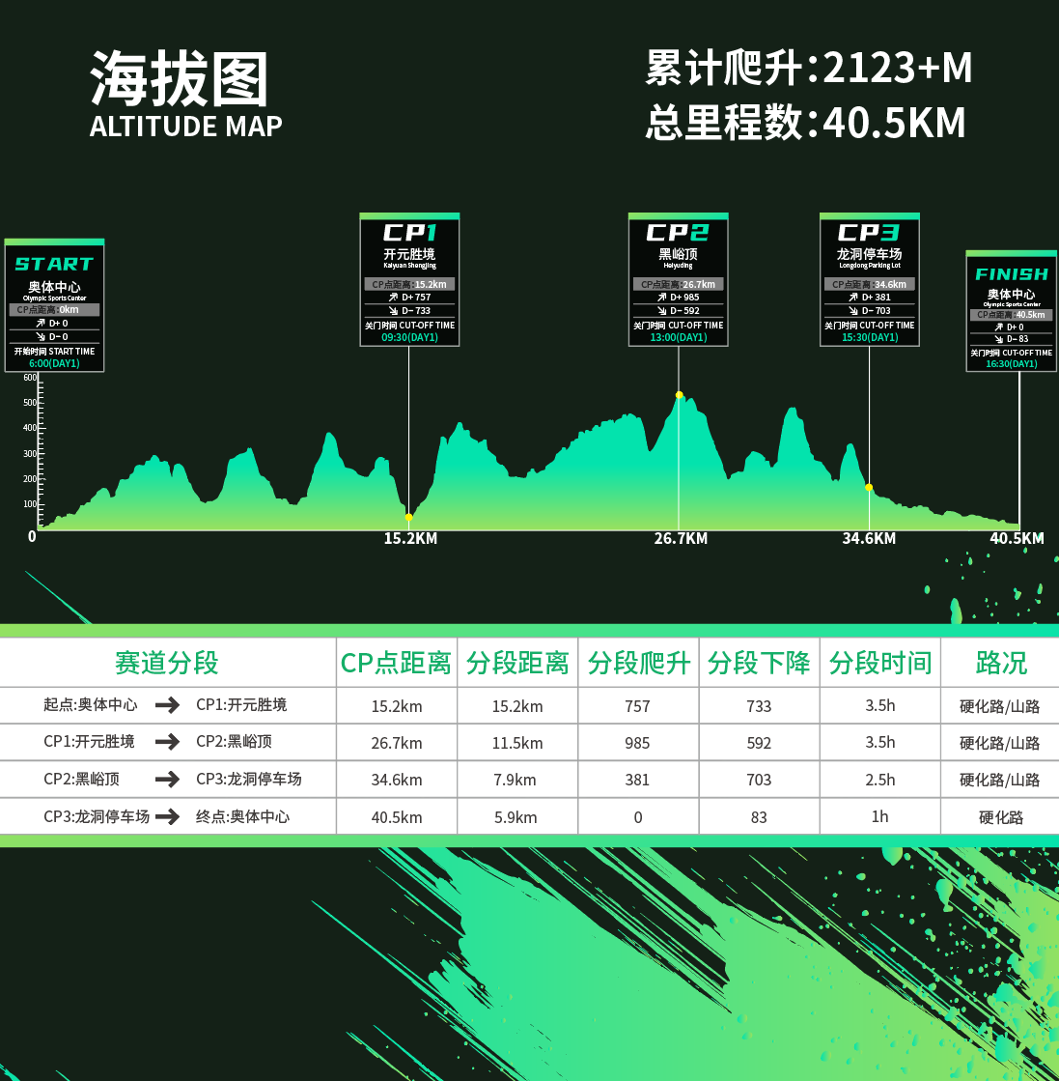

**【25km】**

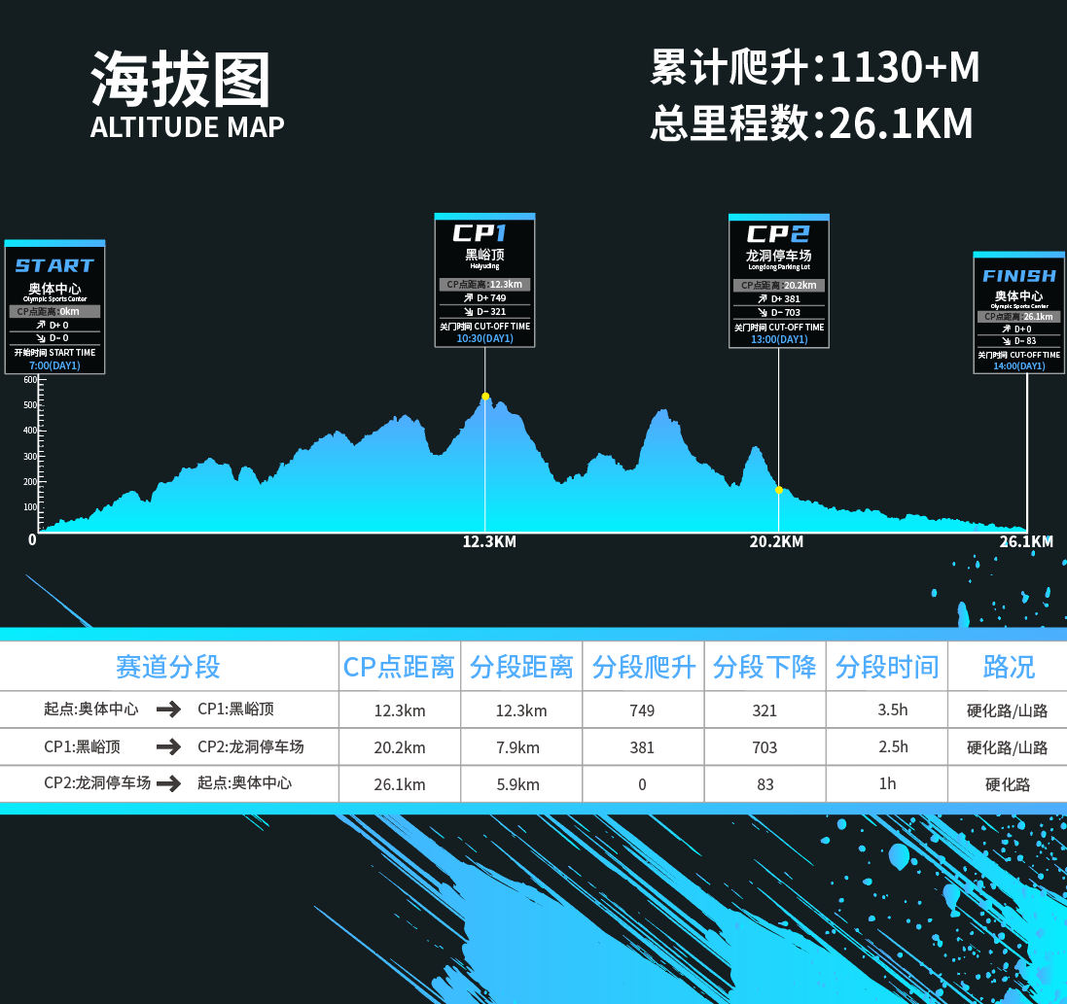

**【10km】**

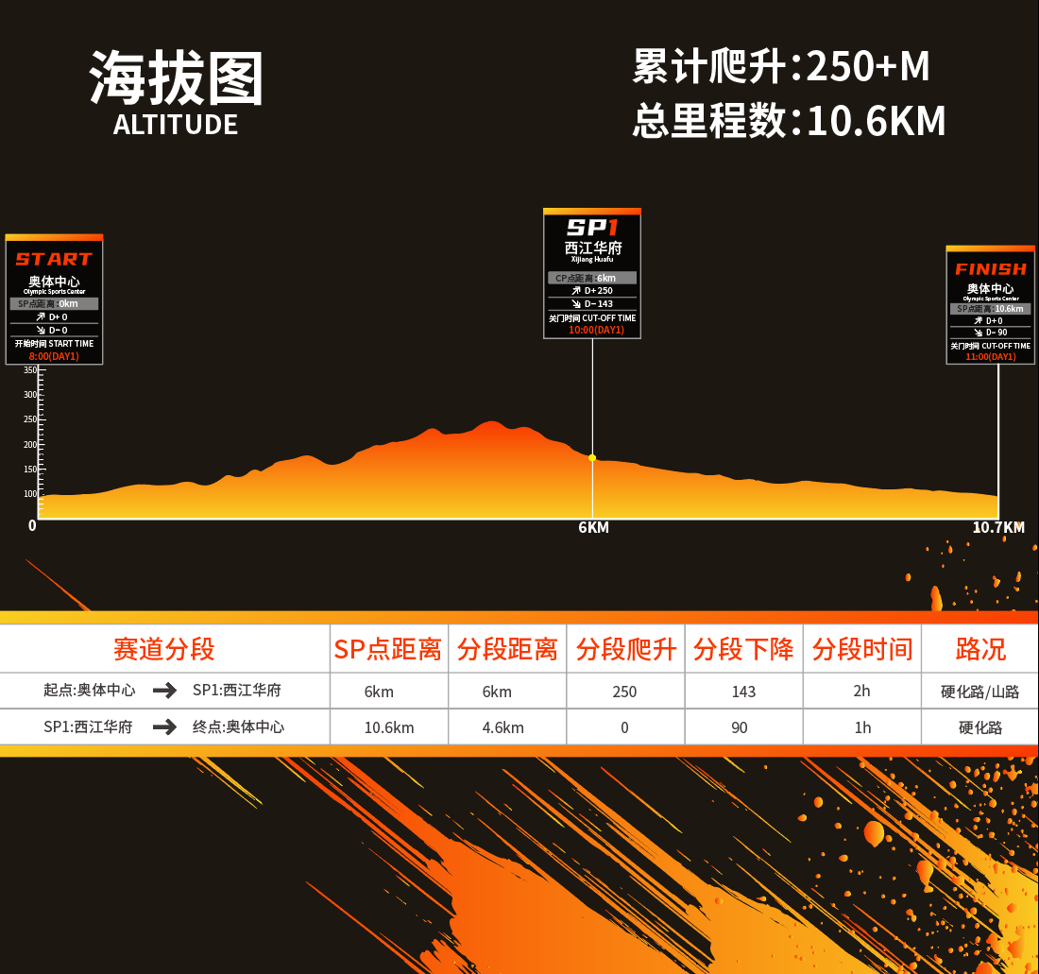

**【5km】**

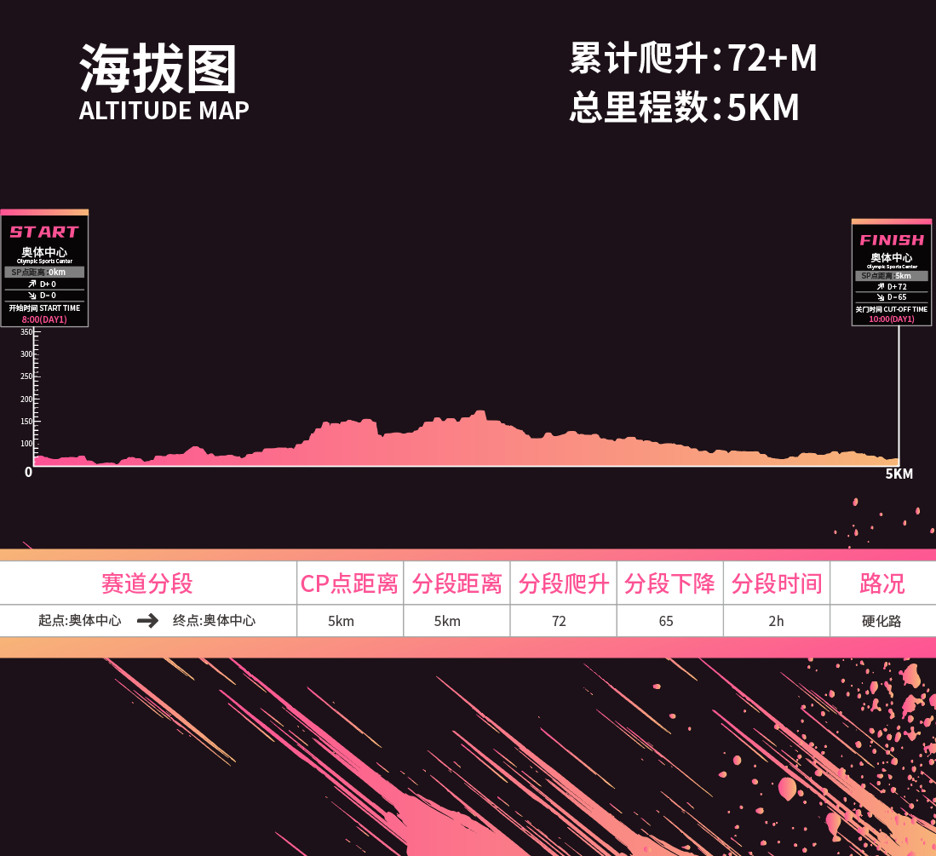

注：采用分枪出发：

40km组2025年5月18日上午6:00出发；

25km组别2025年5月18日上午7：00出发；

10km、5km组别2025年5月18日上午8:00出发，各点位关门时间，根据实际出发时间依次顺延。

**十一、安全强制装备**

|  |  |  |  |  |  |
| --- | --- | --- | --- | --- | --- |
| 序号 | 类别 | 40KM | 25KM | 10KM | 5KM |
| 1 | 带计时芯片的号码簿、 参赛手环 | √ | √ |  |  |
| 2 | 救生毯 | √ | √ |  |  |
| 3 | 野外求生哨 | √ | √ |  |  |
| 4 | 急救包（至少包含包扎绑带 创口贴、碘伏棉签棒） | √ | √ |  |  |
| 5 | 满电量手机 | √ | √ | √ | √ |
| 6 | 充电宝（含数据线） | √ | √ |  |  |
| 7 | 下载了GPX路线轨迹的手表 | √ | √ | 建议 | 建议 |
| 8 | 容量不少于1升的水袋或水壶 | √ | √ | 建议 | 建议 |
| 9 | GPS定位器 组委会提供（需缴纳押金） | √ |  |  |  |
| 10 | 腰包或越野背包 | √ | √ |  |  |
| 11 | 防水外套（至少10000+防水透气指数，全压胶） | √ | √ |  |  |
| 12 | 运动长裤或短裤和长袜的组合 | 建议 | 建议 | 建议 | 建议 |
| 13 | 能量补给 | √ | √ | 建议 |  |
| 14 | 登山杖 | 建议 | 建议 | 建议 | 建议 |
| 15 | 运动帽或太阳帽 |
| 16 | 手套（建议全指手套） |
| 17 | 密封袋（放置个人废弃物） |
| 18 | 太阳眼镜 |

**（一）相关竞赛规则**

1. 参赛选手在领取参赛物品前，必须携带安全强制装备清单中所有装备接受检查，不符合条件者将无法领取参赛物品；

2. 选手在比赛过程中必须全程携带与所参赛组别对应的所有安全强制装备，组委会将在起终点、补给站、赛道中进行安全强制装备检查，参赛选手须无条件配合，检查不合格将接受组委会的处罚，详见犯规及处罚条例；

3. 消耗类强制装备（急救毯、能量食品、急救包），使用后不允许丢弃，须凭已消耗的装备或装备包装到达站点更换新的装备；

4. 组委会有权在赛前根据天气情况，追加安全强制装备的种类和数量。

**（二）安全装备**

1）炎热天气装备：太阳镜、遮阳帽或任何可以完全覆盖头部的组合、防晒霜、水具容量>1.5L；

注：组委会有权在赛前根据天气情况，追加安全强制装备的种类和数量，包含但不限于以下装备：

2）寒冷天气装备：保暖帽、冲锋裤、额外保暖层（建议选手携带抓绒或可压缩羽绒服到赛区）。

**（三）安全强制装备详细规定**

**1. 号码布和参赛手环**

1）号码布和参赛手环是选手身份识别的重要标识，比赛过程中需全程按要求佩戴，否则将无法进出选手相关区域，无法正常参与比赛；

2）手环是参赛选手享受组委会提供相关赛事服务的重要凭证，一旦丢失将无法享有组委会为选手提供的相关服务，包括但不限于摆渡车搭乘等。

**2. 计时芯片**

1）计时芯片是选手获得官方成绩的个人设备；

2）号码布芯片已预先粘贴在号码布背面，请勿撕毁、弯折置于强磁或高温环境，芯片一旦损坏将无法记录选手的比赛成绩。比赛时请务必将号码布佩戴在身体正前方醒目可见位置，因遮挡号码（计时芯片）造成的成绩缺失，将由选手自行承担相应责任。

**3. 急救毯**

1）急救毯尺寸不小于1.5m*2.0m；

2）比赛过程中急救毯必须全程携带；

注：选手需了解急救毯的正确使用方法，急救毯制作原料不可降解材质，使用后请勿丢弃和遗忘在赛道上，务必将其携带至补给站内回收。

**4. 救生哨**

1）高频口哨；

2）仅在遇到困难，需要帮助时使用；

注：高频救生口哨可以用较小的能量发出具有较高穿透力的声音，在遭遇意外或需要紧急援助时，使用救生口哨求救有利于救援人员在复杂环境下发现险情并确认求救选手的位置。

**5. 急救包：弹力绷带、无菌敷料**

1）弹力绷带用于局部固定及加压包扎，规格要求不小于100cm*5cm；

2）无菌敷料主要用于伤口止血，防止污染，规格要求不小于10cm*10cm；

注：急救用品可自用或给需要帮助的选手使用，消耗后凭有效证明可到补给站补充。

**6. 智能手机及充电宝**

1）选手在比赛中使用的手机号码需和报名信息填写的号码保持一致；

2）智能手机需具备查看官方发布的赛事轨迹和导航的功能；

3）选手在比赛期间需保证手机处于可通联状态；

注：手机是组委会与选手在紧急情况下互相通联的保障，也是选手在迷路、确认当下所处位置、查看官方轨迹的有效工具，选手需预估自己手机的耗电情况，随身携带足量的充电宝确保手机全程可用。

**7. 水具和餐具**

1）选手可根据自己运动中的饮水习惯选择不同类型的水具（如硬水壶、软水壶、水袋等），水具必须可密封，且容量必须大于强制装备的规定；

2）比赛沿途补给站不提供一次性水具、餐具，选手需自行准备餐具；

注：建议选手充分了解不同补给站之间的距离、爬升、当日天气情况等数据，合理规划需要携带的水量，饮水量大或者速度较慢的选手，建议在强制装备规定的容量基础上向上调节。

**8. 连帽防风防水夹克**

1）帽子与身体部分必须为一体结构；

2）服装面料为防水材质，所有的缝线处须有压胶密封；

注：连帽防风防水夹克是应对雨、雪、大风等恶劣天气的有效装备，建议使用具有明确标识防水系数不小于5000mm的产品。

**9. 背包或腰包**

能够容纳对应组别要求的所有强制装备；

注：领取参赛包时，请务必携带比赛时要使用的背包或腰包。

**10. 光源（头灯或手电）**

1）需具有防水能力；

2）携带足量的备用电池（或充电宝）；

注：头灯是夜间路段的必需物资，也是短距离的应急必备品。

a. 在夜间通过不具备超越条件的较窄赛道时，需保持一定的间距排队行进，并将头灯调整至低亮度的近光模式，避免形成阴影干扰前方选手的视线。

b. 选手需根据光源的续航时间及自己的预估比赛时间判断备用电池携带需求，建议选手至少携带一组备用电池，选手进入补给站期间需关闭光源。

**11. 长袖保暖上衣**

1）保暖衣服是防止失温的有效装备，随身携带可最大限度地保证选手在遭遇恶劣天气情况下的安全。建议服装面辅料为抓绒、羊毛或其他具有保暖速干效果的材质；

2）保暖上衣重量不低于300g。

**12. 运动长裤或短裤和长袜的组合**

1）需保证能够覆盖整个腿部；

选手可根据自身情况，选择合适的搭配，如长裤、短裤+及膝的压缩长袜等；

2）长裤重量不得低于200g。

**13. 应急能量食品**

比赛期间选手需随身携带不低于其对应组别安全强制装备清单中要求数量（能量值）的应急能量食品。

注：

a. 应急能量食品非比赛过程中的补给，该食品旨在为选手因遭遇意外情况时，提供应急的能量以维持体力，等候救援力量的到来；

b. 应急食品可根据自己的口味习惯选择，如能量胶、能量棒、巧克力、干果等，但在外包装上要有明确的能量参考值。建议直接购买带有独立包装的能量食品。

**十二、退赛**

（一）选手不得在站点外的区域退赛，因受伤导致无法行进者除外；

（二）选手必须在各关门站点的关门时间前完成打卡，超时未打卡者，视为退赛；

（三）退赛选手需在指定地点等候收容车，未获工作人员许可不得擅自离开；

（四）在两个站点之间决定退赛的选手，必须前往距离其最近的站点或退赛撤离点办理退赛（速度较慢的选手如果需要返回上一个站点退赛，需要考虑站点是否已经关门撤场）；

（五）已退赛选手，必须允许工作人员在其号码布指定区域做相应标识；

（六）晚于规定出发时间15分钟以上，仍未经过起点、（计时设备）的选手视为退赛；

（七）医疗人员及救援人员有权根据选手状态强制要求选手退出比赛；

（八）在起终点、赛道中被抽查发现未携安全强制装备的选手将被强制退赛；

（九）拒绝接受安全强制装备检查或未通过安全强制装备检查的选手将被强制退赛；

（十）未按照比赛规定时间出发的选手将被强制退赛。

**十三、犯规与处罚**

禁赛的参赛选手违反竞赛规则将受到口头警告、取消成绩、处罚，具体犯规行为及处罚方式如下：

**（一）口头警告**

在对参赛选手作出严厉的判罚之前，裁判员可能但并非一定会给予参赛选手警告。口头警告的目的是为了提醒参赛选手可能会出现的犯规行为，同时表明裁判员的关注态度。有以下情况或行为的，选手将受到口头警告处罚：

1. 参赛选手无意之中犯规；

2. 裁判员认为危险动作可能发生；

3. 裁判员认为犯规行为将要发生；

4. 参赛选手犯规，但并未获利；

5. 接受私补。

**（二）取消成绩**

1. 未按照规定的赛道轨迹进行比赛，通过走捷径（抄近路）获利的作弊行为；

2. 故意阻挡或阻碍其他参赛选手的行为；

3. 在赛道中随意丢弃垃圾的行为；

4. 未按照顺序依次经过计时点的行为；

5. 未按照要求携带安全强制装备的行为；

6. 私人陪跑和私人跟拍。

**（三）取消成绩并列入禁赛名单**

1. 借助交通工具或其他外力等帮助自己或他人获利的作弊行为（团队赛允许本组队员间相互牵引）；

2. 关门时间后，执意强行进入赛道的行为；

3. 拒绝配合并不执行组委会裁判决定的行为；

4. 故意或恶意占用医疗急救和救援资源的行为；

5. 辱骂、殴打参赛选手或工作人员的相关恶劣行为；

6. 替跑、故意佩戴多人计时芯片参赛的行为，佩戴者及获利者均将受到处罚；

7. 蓄意破坏、移动赛道引导系统的行为，赛道引导系统包括但不限于：路标、反光条、警戒带、指示牌、频闪灯、大型A架、竹竿、地贴等；

8. 破坏赛道途径的文物古迹的行为；

9. 擅自退赛离开赛道未通知组委会者；

10. 服用兴奋剂；

11. 有可能危害到其他选手人身安全、严重影响赛事运行、危害国家或公共安全的行为。

**十四、竞赛组织**

**（一）赛包存取**

1. 比赛起点提供存装包寄存服务，存包服务予各组赛前10分钟结束

2. 选手使用组委会统一发放的存装包，组委会不接受使用个人自备存装包的寄存请求；

3. 选手存包时必须将小号码布牢固地固定在存装包上，同时出示对应的大号码布以便组委会做好存包标记；

4. 选手完赛后需凭大号码布领取存装包，在工作人员核对基础信息后方可领取；

**（二）赛道**

1. 赛道中会使用丝带路标、路旗、反光贴、频闪灯、指示板、展架等物料作为路标；

2. 赛前组委会会上传电子版赛道轨迹供参赛选手自行根据组别下载；

3. 在比赛过程中若超过100m没有发现赛道标识，选手须通过手机中预存的轨迹核实自己是否在正确的路线中，若偏离路线请原路折返寻找赛道标识；

4. 组委会保留调整赛事各个组别赛道、发枪时间、关门时间等的权利。

**（三）补给站**

1. 组委会在赛道沿途设置补给站，为佩戴号码布及参赛手环的选手提供休息和补给服务；

2. 补给站分为不同等级，分别具备不同功能，具体功能以赛前发布站点信息图为准。选手需根据站点信息、比赛当天天气情况以及自身能力判断需要携带的水和补给品数量，以确保在到达下一个补给站前有足够的补给。

**（四）医疗与救援**

1. 赛事医疗与救援保障系统由站点医疗救护团队和山地赛道救援团队组成；

1）医疗救护团队由救护车、医生、护士、医疗志愿者组成，负责补给站及附近的医疗需求响应，负责在紧急情况下向定点医疗单位的转运工作；

2）山地赛道救援团队由专业救援人员、救援车辆组成，负责在赛道固定救援点位对山地路段的救援需求响应；

2. 所有赛事工作人员、医疗人员、救援人员及主办方指定的相关人员均有权：

1）在认定某位参赛者不适合继续比赛时要求该参赛者退赛；

2）以任何方式协助处于险境的参赛者撤离；

3）指导参赛者接受更适合其需要的治疗方案；

3. 选手在受到医疗或救援相关人员询问身体状况时，必须停止比赛配合询问和检查；

4. 选手若有救援需求，可拨打号码布上的应急电话，相关负责人会对需求进行判断并协调相关保障力量前往救援；

5. 选手一旦请求救援，是否可以继续比赛的决策权将交由组委会与救援人员共同决定，被救援者必须无条件接受该决定；

6. 救援队自收到求救信息到抵达施救地点需要一定时间，在此期间，选手的安全取决于随身携带的物品是否充足有效；

7. 组委会在赛道沿途及周边设置了应急避难所，并在赛道上进行了明确标识，选手在身体不适的情况下，可自行前往应急避难所进行休息，并联系救援人员；

8. 组委会协同属地相关部门在指定医院开通绿色通道并免去挂号相关流程，优先接收救援转运的参赛选手，就医费用由被救援者本人先行支付，事后按照保险赔付流程要求向保险公司提交材料，进行理赔；

特别提醒：把救援力量留给真正需要应急救援的参赛选手。请各位参赛选手务必在自己确实无法继续比赛、需要救援或发生其他意外的情况下再发出救援请求。如有抽筋、擦伤疲劳等情况，尽量自行克服并步行至补给站接受相关治疗并冷静地综合评估自身状况是否还能继续行进比赛。

**（五）退赛收容**

1. 赛事仅在官方补给站处安排收容车辆。

2. 在非关门站点不设置收容车。

**（六）应急处置**

因不可抗力、极端恶劣天气等任何可能影响参赛选手安全的状况，组委会有权利作出以下调整；

1. 修改赛道；

2. 修改出发时间；

3. 取消赛事或暂停正在进行中的赛事。

**（七）保险**

1. 赛事保险：

1）组织责任险：组委会已经购买了赛事期间的活动保险，对由于组委会责任产生的，针对赛事志愿者和参赛者，并对有关后果承担经济损失赔偿责任；

2）个人意外险：按照规定，所有参赛者都必须自行安排意外保险。参赛者可以自由选择从任何机构购买该保险，保险条款必须能承保越野跑赛事，并包含可能产生的搜寻和救援费用。**或者/组委会为所有参赛选手购买保额为50万的意外伤害险（2天），参赛者如有其它需求请自行购买，如因报名信息填写错误或者不真实而造成保险无效，责任由报名者自负；替跑、蹭跑、使用非本届赛事号码布的违规者均无法获得保险资格，关于组委会购买保险类别可在赛前一周登录赛事相关网站进行查询；**

2. 因参赛选手报名信息填写不全或不真实造成无法购买保险或者保险无效的情况，责任由参赛选手自行承担。

**十六、组委会联系方式**

蔡老师18769760198

郭老师19862133293

**十八、本规程解释权属大会组委会，未尽事宜另行通知**

2025齐鲁之巅国际越野挑战赛组委会